**华北水利水电大学大学生暑期社会实践活动**

**简 报**

**第（52）期**

**社会实践活动领导小组办公室 2016年7月31日**

★艰辛知人生，实践长才干

★南阳支教行记

★支教总结

艰辛知人生，实践长才干

——法学与公共管理学院失地农民就业调查社会实践队

7月30日，我们迎来了社会实践的最后的一天。归心似箭，激情不减，每个人都认真的坚守着自己的职责，只为在最后的一页画上圆满的句号。今天，我们如往常一样，同日而出，继续奋斗。

“千里之行，始于足下”，短暂而又充实的实践，对我们走向社会起到了一个桥梁的作用，是人生的一笔财富，也是一个重要节点，增强了我们对国情社情的认识程度，也是对社会发展的亲身体悟。

在实践中，我们学会了如何正确的打交道，如何揣测对方的心理变化，如何运用为人处世的基本原则。这次实践也让大家深刻体会到团队关系的重要性。要学做事，先学做人，提高自身的素养，才会得到别人的认可，得到大家的帮助，发挥“人心齐，泰山移”的巨大作用。对于我们这些即将步入社会的青年人来说，“三人行，必有我师”，在实践与交流的过程中我们也学习到很多知识，懂得了很多道理。实践是学生接触社会，了解社会，服务社会，运用所学知识实践理论的最好途径。通过亲身实践，而不是闭门造车，我们践行了不空谈的院训，实现了从理论到实践再到理论的飞跃，增强了认识问题，分析问题，解决问题的能力。为认识社会，了解社会，步入社会打下了良好的基础。同时，我们仍需要在以后的学习中用知识武装自己，用实践锻炼自己，为以后服务社会打下更加坚固的基础！

三农问题始终是社会关注的热点。城市化进程的加快，耕地面积的缩小，就业压力的增大等等，都不同程度的影响着失地农民的生活。对于城市中的弱势群体，必须给予充分的关怀，提升其幸福感。因为我们每个人都是中国梦的助力者，是社会进步发展不可或缺的一员。

要和社会实践说再见了，但我们的关注不会结束。建功中原，青春无悔，我们会带着初心，继续前行，尽自己最大的努力，把握每一次机会贡献自己的青春热血。

队员们合影留念

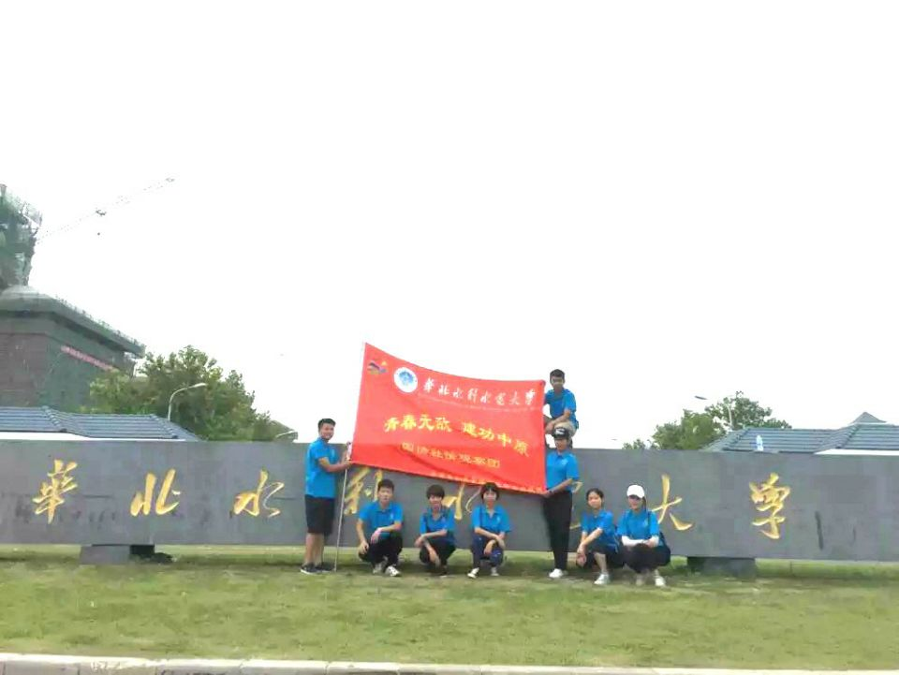

南阳支教行记

——外语学院聚沙南阳支教队

放假之前，一直在想，要如何度过一个有意义的暑假。来支教，真的是一时冲动才做出的决定的，因为觉得人生太苍白，想做一些说不上惊天动地吧，就是有意义的事情。恰好有这样的一个机会，害怕自己会犹豫不决，所以当看到这个项目的时候，立马就报了名。事实上，我真的后悔了，在还没有出发的时候，看到别人都拉着行李挥手跟我告别，看到QQ空间和朋友圈里他们都在炫耀着回家的幸福，我还待在学校，等待着暑期社会实践的到来……然而，当我来到这里——南阳社旗县太和乡马埂村的时候，我的一切想法都变了。

第一次做支教，带着兴奋和忐忑，我们一行人坐了四个多小时的车程终于到达了目的地。来到这里，第一大挑战便是要自己做饭，从来都没有下过厨房的我真的是遇到了人生中的难题。更可笑的是自己都顾不得了，我还要负责另外两个队友的饮食，毕竟我们是一个团队，彼此都是伙伴……好吧好吧，人生嘛，不就是不断的挑战自我嘛？如果不是这次经历，我都不知道自己在厨艺这方面有着惊人的天赋，短短的几天时间我的厨艺那叫一个突飞猛进。

乡下的条件自然是比不了学校，住的地方通风透气性差，洗澡不方便，房间里一到晚上就跟蒸笼一般。每天晚上刚洗漱完就又会出一身汗。好像永远也拍不完的各种甲壳虫，噼里啪啦的往门上撞。第一个晚上住在这里时，和同房间的姑娘不知打死了多少只，后来实在是打不完了，就任它们在房间里乱飞。它们飞它们的，我们睡我们的，互不干扰，想想还真是可笑。但是第二天早上醒来，我就发现自己过敏了。在脚脖子上起了大片红疙瘩，整个脚脖子跟肿了似的，奇痒难忍，当真是难受极了。去过村子里的小诊所拿药，涂抹一番后，竟是怎么也不管用。

但是这些痛苦难受，和我在这里感受到的和收获到的情谊相比，简直不值一提。当我站在讲台上，看到孩子们那一双双懵懂清澈的眼睛时，当我看见他们跟着我的步调沉浸在我的课堂的时候，当我听见他们清脆响亮的读书声的时候……天呐，我觉得我就是这个世界上最幸福的人，那种成就感和满足感，要我如何用言语表达？汗水早已浸湿了衣衫，脚腕处的红疹还在隐隐作痒，可是这些又都算得了什么呢，都不在乎了。下课后，孩子们跟在你身后一声又一声地"老师"叫着你；放学时，他们像风一样从我身边飞过，看似漫不经心地实际上鼓足了勇气留下一句"老师再见"；当他们伤心难过，眼泪像断了线的珠子一样往下掉时，第一时间来拉着我的手，口齿不清地诉说着自己的委屈……你所有的身心都放在了孩子的身上，哪里还有心思管什么其他的事情。

以诚待人者，人以诚而应。闲下的时候，我和一位来接孩子的老伯聊天。他问我，我们来这穷乡僻壤的地方教课，也不收费，图个啥呀？我笑笑说：我们是志愿者，我们啥也不图。老伯当下就激动了，说：“志愿者好呀，你们这群大学生太厉害了，可惜在这儿待的时间太短。俺们下边反映咧都想让你们一直教俺们家的孩子们，教上一个暑假。”我着实愣了一下，老伯的朴实和真诚让我不知如何回答，只能报以最真诚的笑容，更加用心更加努力地投入到志愿工作中去。然而，让我们感动的远不止这些。走在村子里，乡亲们像亲人般同我们热情地打招呼；到家中家访，家长们又是切瓜又是倒茶；甚至在学校门口经常凭空会出现一筐鸡蛋，一袋子蔬菜，都是老乡们"悄悄"送来的，因为怕我们不收，通常放下东西不等人来就走……这样淳朴的民风，这样善良的乡亲们，这沉甸甸的情谊，还有心中的那份温暖与感动，都要如何用言语表达出来呢？Love is in the giving, not in the taking, but when we give, we will get unexpectedly!

马上，社会实践活动就要结束了。短短的一周时间，我在这里感受到的远远不止这些，那是一种在淳朴民风地熏陶下获得的一种智慧，一种感悟，一份情谊，看不见也摸不着。就像小王子里所说的那样，有些东西是人类的眼睛所不能看到的，只能用心去感受！还有这一路同行的我的队友们，我亲爱的小伙伴们，这是一群可爱的大孩子，原本互不相识的我们因为支教，因为一份爱的事业而走在一起。短短的一周时间，我们由陌生人变成了无话不谈的兄弟姐妹，彼此依赖和关心，俨然为家人。不过几天时间而已，看似一切都没有什么变化，但事实上，就像窗外庄稼地里的玉米杆儿一样，看似每天都一般高，确是每天都在生长着，在寂静的晴朗的夏夜的星空下，悄悄地拔节儿，你会听见成长的声音！

回去的时候，我想我的心将会是满满的，带着爱，带着回忆。很长时间以后，当我再想起那些清澈的眼神，那些纯真的笑脸，那份真挚的情谊，那段充实，迷人而又珍贵的时光，我想我会不自觉的嘴角上扬。

支教总结

——外国语学院聚沙南阳支教队

一周的时间过去了，我们结束了支教工作，告别了那群可爱的孩子，告别了那个村庄，也告别了一周以来朝夕相处的队友。短暂的时光总是悄悄的从手中溜走，带给你不容置疑的落寞。从相聚到离别，我教给孩子们的是有限的，而他们却带给我的是无限的。时间很短，却拉长了我的记忆。这次的支教活动使我深切的体会到了作为一名老师的幸福感和责任感，而那些可爱的孩子们也给我留下了感动。

荏苒时光留不住，美好回忆心中留，这次的支教带给我的不仅是一段人生经历，也是自我的成长过程。内心的声音告诉我，这是你自己的选择。是啊，这是我自己的选择，在还未来之前就有同学说过，支教的环境很艰苦，可是我毅然决然选择了支教。既来之，则安之。我也告诉自己，这只有几天而已，很快就会过去的。

经过一段车程之后，映入眼帘的是一所乡村小学，当我看到学校门口站着好多家长和学生的时候，我有点吃惊，我没有想到他们会如此期待。陌生的环境陌生的人，还有一双双充满期待的陌生的眼神。就这样，我们开始了支教活动。第一天，没有做什么准备，但我还是走向了讲台，试着去讲。第二天带的是初中的作业辅导课程，通过几道题目的讲解，我发现他们很聪明，但是缺乏自主学习的主动性。接下来通过教四五六年纪的学生，每一道题目他们都认认真真的去做，有不懂的地方，他们也会互相讨论完成。给他们讲课的过程中，他们偶尔腼腆，偶尔害羞，可是遇到不会的题目，他们会说：“我不会。”这是一种谦虚的态度，也是来自内心的诚实。相比于那些城市里的孩子，他们的一句我不会是多么的难能可贵。环境不会磨灭一个人的智商，只要用心去留意，你会发现，他们都很聪明。尽管没有多媒体，没有电脑，可他们手中的笔从未放下从未，他们努力进取的心从未停止跳动。

经过这几天的支教，我看到了孩子们天真的笑容，看到了他们上课不敢回答问题的神情。上课回答问题时，他们很胆怯，有些孩子甚至低着头，不敢看老师。我在课堂上积极的鼓励他们站起来发言，偶尔有一两个小孩会作出回答。当我在课下和孩子一起交流的时候才知道，在平常上课的时候，老师让他们回答问题，如果回答错了，会严肃地批评他们，所以他们才会害怕不敢在课堂上回答问题。这一个现象在好多孩子身上都有所体现。

支教过去一半时间的时候，和孩子们渐渐熟络了起来，教他们唱歌，和他们一块玩游戏，教他们折千纸鹤，仿佛自己又回到了孩童的时代。原来那种陌生感也淡化了，和孩子们也亲切了起来。看着他们天真的笑脸和好奇的眼神，好想把自己所学的都教给他们。最后一节课，我教给他们了一首歌，希望他们能够保留住心中这份美好的回忆，并且告诉他们要对自己有信心，学会保护自己，在课堂上要有勇气站起来发言。在最后告别的时候，让每个同学表达自己的心声的时候，有同学说，老师我舍不得你离开，如果你再能多留几天，我保证上课积极回答问题。也有同学写到，老师我舍不得你离开。看着他们不舍的眼神，我知道自己心中的那些不舍是因为可爱的他们，我体会着作为一名老师应有的幸福感。

在这一段时间里，有好心的大妈给我们送蔬菜，还有老师的陪伴，队友之间的相互照顾。每天我们都过地很充实。一块搭伙给孩子们上课，一块买菜做饭，一块享受贴心的大厨做的饭菜，一起开会总结一天的工作。这些在短暂的岁月里已经抹不去了。因为在一起，所以这段记忆变成了美好的回忆。

回想那些孩子上课认真听讲的背影，互相沟通交流的身姿，还有他们童真无邪的笑脸，这些都刻在了我心底。因为他们，我收获了友谊；因为他们，我收获了一段支教经历；因为他们，我体会到了当老师的不易。希望他们像向日葵一样面对耀眼的阳光时，依旧笑容满面。

**指 导：**祁 萌

**主　　审：**宋凯果

**主　　编：**任 智

**执行主编：**任梦圆 张 杨 李博文 李卓远

**联系地址：**华北水利水电大学团委(450011)

**联系电话：**0371-69127469

**电子邮箱：**1319106927@qq.com

**报：**团省委、校党委

**送：**党群各部门、各院、部、处